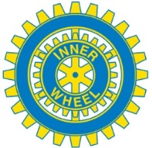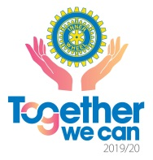
LUND INNER WHEEL CLUB President Sekreterare Klubbmästare v Klubbmästare
Distrikt 239 Britten Hovstadius Eva Ljunggren Birgitta Arlock Eva Bratt
Sverige Winstrupsg 5 Östra Vallg 41 Per Henrik Lings v 5 Brunius väg 6
222 29 Lund 223 61 Lund 224 65 Lund 227 30 Lund
070 886 44 83 070 646 74 97 046 14 68 42 046 211 82 27
070 259 20 41
britten@hovstadius.com eljunggren@gmail.com evabratt@telia.com

Årets motto: Together we can IIW Phyllis Charter, Storbritannien/Irland

Månadsbrev 10, 2019 – 2020
LUND IWC BJUDER IN KLUBBARNA I DISTRIKT 239
TILL MÅNADSMÖTE—Intercitymöte MED MODEVISNING
Torsdag den 2 april 2020 kl 18.30 på Grand Hotel
Vi börjar med mingel och försäljning av lotter.
Program Efter supén, som kommer att bestå av en mingeltallrik blir det
MODEVISNING MED KLÄDER FRÅN MASAI-BUTIKEN PÅ LILLA FISKAREGATAN
Vi avslutar kvällen med några klubbärenden bl a med information om distriktsmötet i Skurup.
Pris 300 kronor vilket inkluderar öl/vatten, kaffe och en liten chokladbit. Vin kan köpas på plats för 80 kronor/glas. I priset ingår också en lott till kvällens lotteri. Vi kommer att skänka pengarna till Diakonin i Lund.
Anmälan görs till Birgitta Arlock, tel 046-14 68 42 säkrast måndag 23 mars kl 16.00 – 18.00 eller tisdag 24 mars kl 10.00 – 12.00 eller till skattmästaren Kerstin Janghed k.janghed@gmail.com via mejl, senast
tisdag 24 mars kl 12.00. Om du väljer att anmäla dig via mejl måste du invänta bekräftelse. Om du inte fått detta kontakta Birgitta Arlock.
Obs att avanmälan måste göras senast tisdag den 24 mars kl 12.00. Annars debiteras du avgiften för måltiden. Anmälan är bindande.
Betalning görs i förväg via Swish till 123 032 57 79 (bäst för oss) eller till bankgiro 5022 - 3841 eller till kontot i SHB 6752 - 932 631 088. Skriv ditt namn på inbetalningen.
Nästa caféträff på Lilla Caféet blir torsdag 16 april klockan 13.30.
VARMT VÄLKOMNA!
TA GÄRNA MED GÄSTER och GLÖM INTE NAMNBRICKAN

Eva Ljunggren/klubbsekreterare Britten Hovstadius/klubbpresident

